МУГУНСКОЕ СЕЛЬСКОЕ ПОСЕЛЕНИЕ

Перечень проектов народных инициатив в 2017 году
№ п/п | Наименование объекта и мероприятия | Срок реализации | Объем финансирования всего, рублей | В том числе из: |  | Наименование пункта статьи ФЗ от 06.10.2003 г. № 131-ФЗ «Об общих принципах организации местного самоуправления в Российской Федерации» | Фото ДО | Фото ПОСЛЕ
 |  |  |  | областного бюджета, рублей | местного бюджета, рублей
1 | 2 | 3 | 4 | 5 | 6 | 7 | 8 | 9
1 | Приобретение глубинного насоса, установка и ремонт водонапорной башни с. Мугун ул Комарова 22а | до 30 декабря 2017 года | 176706,00 | 167871,00 | 8835,00 | 14.1.4 | 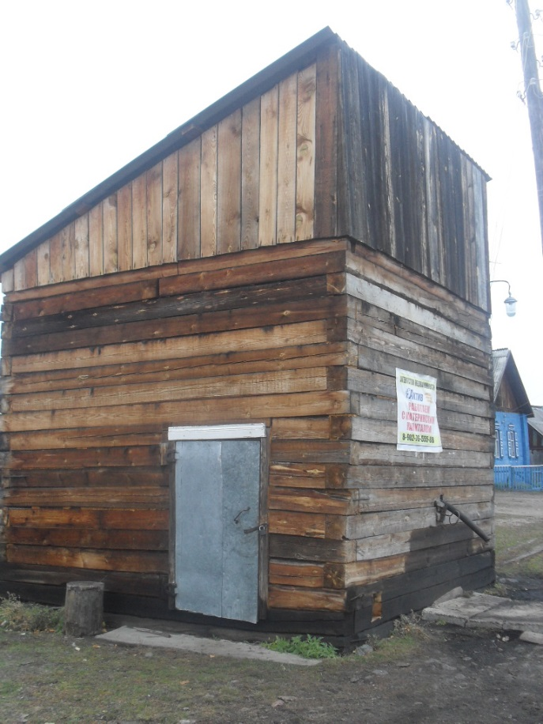 | 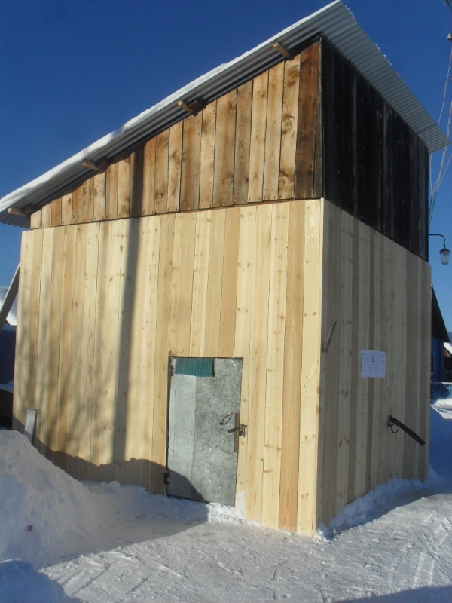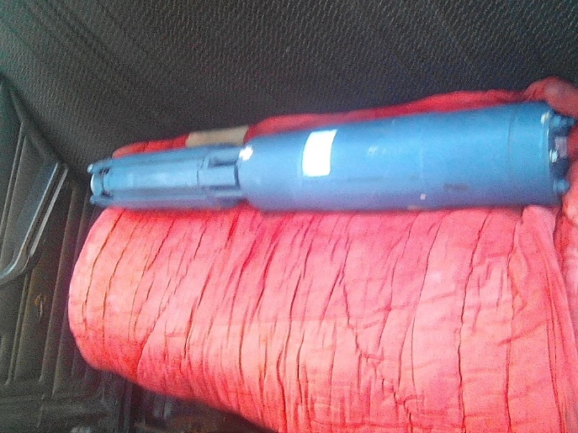
2 | Приобретение оргтехники для МКУК "КДЦ с. Мугун" | до 30 декабря 2017 года | 36344,00 | 34527,00 | 1817,00 | 14.1.12 | 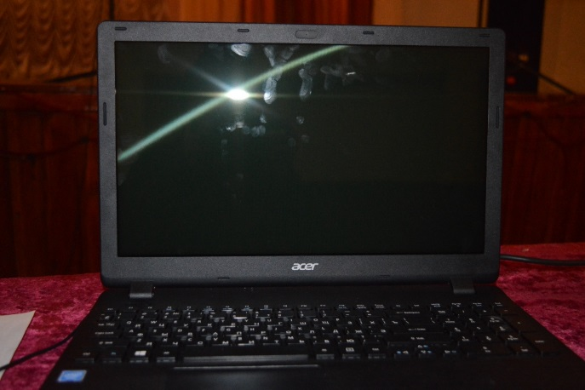
3 | Опашка минерализованных полос населенных пунктов | до 30 декабря 2017 года | 53792,00 | 51102,00 | 2690,00 | 14.1.9 | 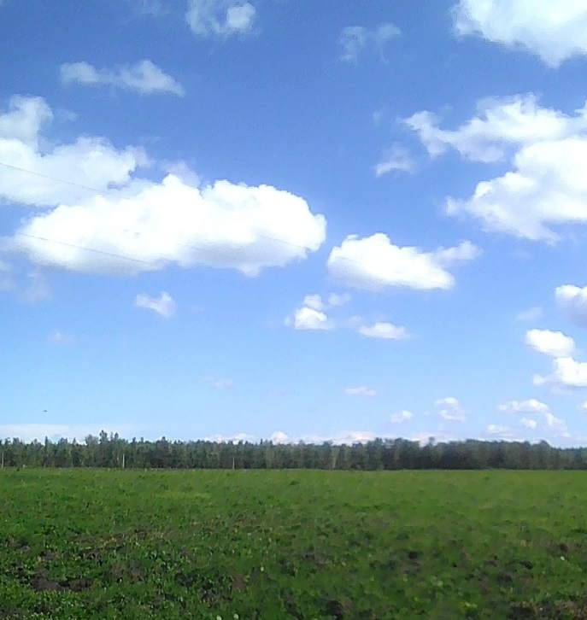 | 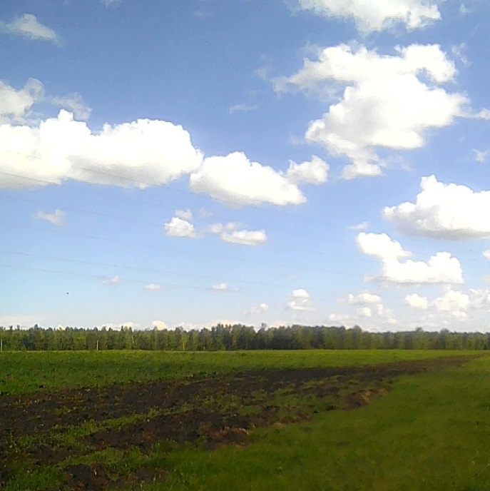
Итого: |  |  | 266842,00 | 253500,00 | 13342,00

